Конспект НОД для детей второй младшей группы, по теме:
«Плывёт кораблик по реке»

Воспитатель МКДОУ «Заледеевский детский сад
«Ромашка», с. Заледеево, Красноярский край,
Коротаева Галина Викторовна

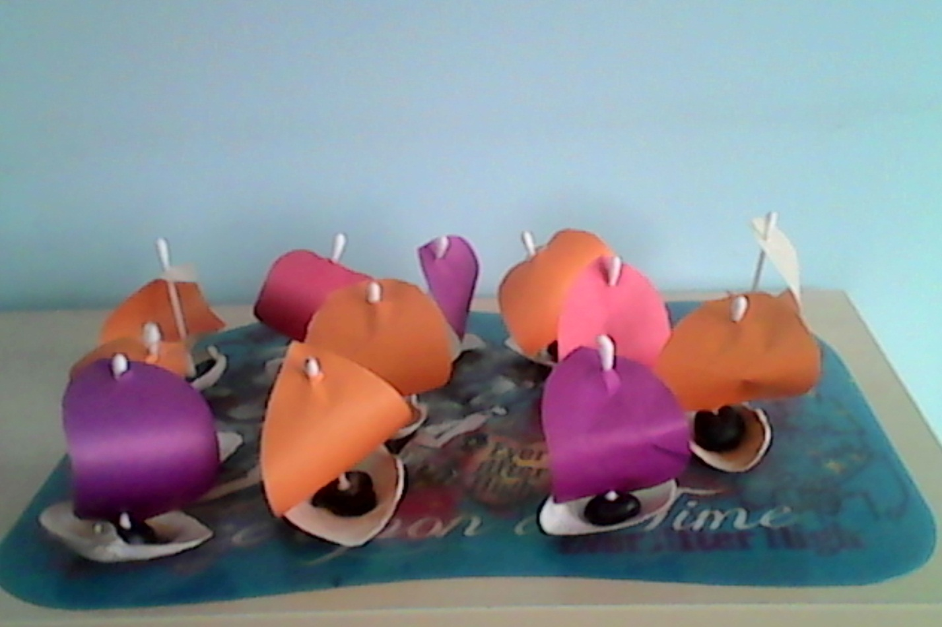

Интеграция образовательных областей: «Социально-коммуникативное развитие», «Художественно-эстетическое развитие», «Познавательное развитие».
Цель: Развитие мелкой моторики рук.
Задачи:
Образовательная:
- Познакомить детей с корабликом и его частями.
- Закрепить понятия: один, много.
Развивающая:
- Совершенствовать зрительно–двигательную координацию и ориентировку в микропространстве.
- Активизировать пассивный словарь
- Развивать мелкую моторику рук, точную координацию движений на небольшой поверхности
- Совершенствовать умение работать с природным материалом.
Воспитательная:
- Воспитывать умение подрожать взрослому, понимать смысл речи.
- Воспитывать сочувствие и желание помочь.
Основные виды деятельности: игровая, познавательно-исследовательская, коммуникативная.
Словарь: кораблик, один, много, парус, мачта, море.
Оборудование и материалы: ракушки среднего размера, бумажные овалы разных цветов для паруса прорезями снизу и сверху на 1см от края по сгибу, ватные палочки, пластилин, салфетка, клеенка для лепки на каждого ребенка, таз с водой и бумажный кораблик.
Предварительная работа: наблюдение, чтение художественной литературы (стихи, потешки, пословицы), рассматривание иллюстраций, сюжетных картинок.

Ход НОД:
В: (приветствие)
Встаньте дети, встаньте в круг.
Ты мой друг и я твой друг.
Дружно за руки возьмемся,
И друг другу улыбнёмся!
Дети рассаживаются за столики расставленные трапецией, где уже заранее приготовлены материалы под музыку Татьяны Дорониной «Песня про кораблик»:
В: (тихо подпевает первый куплет)
Я мечтала о морях и кораллах.
Я поесть хотела суп черепаший.
Я шагнула на корабль,
A кораблик оказался из газеты вчерашней.
В: Дети, давайте начнём наше странствие со стихотворения А. Барто «Кораблик», читает и показывает иллюстрации из книги:
Матросская шапка,
Веревка в руке,
Тяну я кораблик
По быстрой реке,
И скачут лягушки
За мной по пятам
И просят меня:
- Прокати, капитан!
В: Ребята, вы бы хотели сделать кораблики и отправиться на них в путешествие?
(Ответы детей)
Тогда давайте вместе скажем волшебное заклинание: ахалай, махалай.
(Дети хором повторяют за педагогом) и в этот момент педагог открывает салфетку, где плавает бумажный кораблик в небольшом тазе с водой.

(Дети удивляются)
В: Ребята этот кораблик загрустил один и хочет, чтобы вы помогли ему сделать другие кораблики, которые станут ему настоящими друзьями. И, которые, будут помогать друг другу в плавании по морям.
Ребята поможем кораблику? (Ответы детей)
Пальчиковая гимнастика
Тогда приготовьте ваши пальчики! Пришло время поиграть, наши пальчики размять. А поможет нам в этом стихотворение Даниила Хармса «Кораблик».
По реке плывет кораблик.
Он плывет издалека. (Из ладоней сложить лодочку и показать, как она плывет-раскачивается)
На кораблике четыре, (Показать одной рукой четыре пальца
Очень храбрых моряка. и раскачивать кистью этой руки в такт)
У них ушки – на макушке, (Руки приставить к голове, показывая ушки)
У них длинные хвосты. (Одну руку отвести назад за спину,
И страшны им только кошки, показывая хвост волнообразными движениями всей рукой)
Только кошки да коты! (Сделать из пальцев кошачьи коготки и имитировать царапанье)
В: Сначала, мы сделаем паруса из цветной бумаги для наших корабликов. Для этого возьмем бумажные овалы и ватную палочку. Нужно продеть ватную палочку через отверстия в бумаге. Теперь, давайте установим парус на наш кораблик. Для этого мы скатаем шарик из пластилина и крепим его в углублении раковины и втыкаем в него мачту с парусом, чтобы наш парус не улетел.
В: Ребята, а как вы думаете, для чего нужен парус? (Ответы детей). Ребята мне нужен помощник, чтобы проверить так ли это и действительно ли парус помогает кораблику двигаться. (Выбирает одного из воспитанников по считалочке и просит подуть на кораблик в тазе с водой.) Вот видите, кораблик бежит по воде от дуновения и парус ему в этом помогает! Здорово!
Давайте отправим в плавание наши кораблики (дети опускают кораблики на воду в таз).
В: Замечательно, мы построили наши кораблики и отправили их в море. Скажите ребята, сколько раньше было корабликов? (ответы детей) А теперь, сколько корабликов? (ответы детей). Наш бумажный друг сказал мне, что он очень рад, ведь теперь у него столько друзей!
В: Ребята, вы молодцы! Я рада, что вы согласились помочь одинокому кораблику, он очень доволен.
В: А теперь давайте немного поиграем. Повторяйте за мной:
Наш кораблик плывет (складываем ладони пальцами вместе, образуя треугольник-кораблик)
С собой сети везет (перекрещиваем пальцы)
Сети в реку мы кидаем (делаем закидывающие движения)
Много рыбы мы поймаем (складываем ладони вместе и делаем волнообразные движения)
Наш кораблик плывет (складываем ладони пальцами вместе, образуя треугольник-кораблик)
Деткам рыбу везет (складываем ладони, как будто несемв них рыбу).
Рефлексия: Ребята, вам понравилось путешествовать с корабликом? (Ответы детей)

